10.04.2024 Сообщение о возможном установлении публичного сервитута

Комитетом по управлению муниципальным имуществом администрации города Ачинска рассматривается ходатайство об установлении публичного сервитута для строительства и эксплуатации объекта электросетевого хозяйства в составе объекта: «Строительство КВЛ-10кВ от существующей ВЛ-10кВ ф. 10-17 для технологического присоединения энергопринимающих устройств электроустановок молочного завода заявителя, расположенного по адресу: г. Ачинск, ул. 5 Июля».
Публичный сервитут устанавливается сроком на 49 лет в отношении земельных участков с кадастровыми номерами 24:43:0131002:20 (ул. 5 Июля, участок 9, частная собственность, 24:43:0000000:7 (обособленный участок с кадастровым номером 24:43:0131002:2, федеральная собственность), общей площадью 2771 кв.м.
Заинтересованные лица могут ознакомиться с поступившим ходатайством об установлении публичного сервитута и прилагаемым к нему описанием местоположения границ публичного сервитута, подать заявления об учете прав на земельные участки в КУМИ администрации города Ачинска по адресу: Красноярский край, г. Ачинск, ул. Свердлова, зд. 17, 5 этаж, кабинет 8, тел. (39151) 6-13-70, 6-13-75.
Срок подачи заявлений: по 04.05.2024 года.
Время приема заинтересованных лиц для ознакомления с поступившим ходатайством об установлении публичного сервитута по предварительной записи по телефону: понедельник-пятница с 09-00 час. до 17-00 час., обед с 12-00 час. до 13-00 час.
Сообщение о поступившем ходатайстве об установлении публичного сервитута размещено в газете «Ачинская газета», на официальном сайте https://achinsk.gosuslugi.ru.
Приложение: Графическое описание местоположения границ публичного сервитута

ГРАФИЧЕСКОЕ ОПИСАНИЕ
местоположения границ населенных пунктов, территориальных зон, особо охраняемых природных территорий, зон с особыми условиями использования территории
Публичный сервитут в целях строительства и эксплуатации ПАО «Россети Сибирь» объектов электросетевого хозяйства, необходимых для технологического присоединения к сетям инженерно-технического обеспечения
Раздел 1
Сведения об объекте
N п/п | Характеристики объекта | Описание характеристик
1 | 2 | 3
1 | Местоположение объекта | Красноярский край, г. Ачинск
2 | Площадь объекта ± величина погрешности определения площади (P ± ∆P), м² | 2771 ± 18
3 | Иные характеристики объекта | Публичный сервитут:  1) в отношении части земельного участка площадью 472 кв. м, входящей в границы земельного участка с кадастровым номером 24:43:0131002:20, расположенного по адресу: Российская Федерация, Красноярский край, город Ачинск, ул. 5 Июля, участок № 9;  2) в отношении части земельного участка площадью 260 кв. м, входящей в границы земельного участка с кадастровым номером 24:43:0000000:7 (обособленный земельный участок с кадастровым номером 24:43:0131002:2), расположенного по адресу: Красноярский край, г. Ачинск, в границах городской черты;  3) в отношении земель, государственная собственность на которые не разграничена, площадью 2039 кв. м, расположенных в границах кадастровых кварталов 24:43:0131001, 24:43:0131002;  в целях строительства и эксплуатации ПАО «Россети Сибирь» (ОГРН 1052460054327, ИНН 2460069527, эл. почта simatova_ea@kr.rosseti-sib.ru, почтовый адрес: 660041, г. Красноярск, пр-т Свободный, 66а) объектов электросетевого хозяйства, необходимых для технологического присоединения к сетям инженерно-технического обеспечения.  Публичный сервитут устанавливается на 49 (сорок девять) лет.

Раздел 2
Сведения о местоположении границ объекта
1. Система координат МСК-166, зона 3
2. Сведения о характерных точках границ объекта
Обозначение характерных точек границ | Координаты, м |  | Метод определения координат характерной точки | Средняя квадратическая погрешность положения характерной точки (Mt), м | Описание обозначения точки на местности (при наличии)
 | X | Y
1 | 2 | 3 | 4 | 5 | 6
1 | 694295.73 | 138423.41 | Аналитический метод | 0.1 | -
2 | 694288.87 | 138477.02 | Аналитический метод | 0.1 | -
3 | 694282.99 | 138522.30 | Аналитический метод | 0.1 | -
4 | 694278.95 | 138553.40 | Аналитический метод | 0.1 | -
5 | 694274.81 | 138585.82 | Аналитический метод | 0.1 | -
6 | 694273.27 | 138585.61 | Аналитический метод | 0.1 | -
7 | 694270.43 | 138607.34 | Аналитический метод | 0.1 | -
8 | 694271.92 | 138607.53 | Аналитический метод | 0.1 | -
9 | 694265.16 | 138659.59 | Аналитический метод | 0.1 | -
10 | 694259.09 | 138706.34 | Аналитический метод | 0.1 | -
11 | 694252.99 | 138753.23 | Аналитический метод | 0.1 | -
12 | 694246.54 | 138799.99 | Аналитический метод | 0.1 | -
13 | 694227.11 | 138819.68 | Аналитический метод | 0.1 | -
14 | 694307.36 | 138859.27 | Аналитический метод | 0.1 | -
15 | 694307.53 | 138858.23 | Аналитический метод | 0.1 | -
16 | 694336.08 | 138860.99 | Аналитический метод | 0.1 | -
17 | 694341.11 | 138861.48 | Аналитический метод | 0.1 | -
18 | 694317.85 | 138960.70 | Аналитический метод | 0.1 | -
19 | 694313.39 | 138961.26 | Аналитический метод | 0.1 | -
20 | 694334.97 | 138865.92 | Аналитический метод | 0.1 | -
21 | 694306.72 | 138863.23 | Аналитический метод | 0.1 | -
22 | 694307.03 | 138861.33 | Аналитический метод | 0.1 | -
23 | 694225.63 | 138821.19 | Аналитический метод | 0.1 | -
24 | 694224.51 | 138822.32 | Аналитический метод | 0.1 | -
25 | 694220.79 | 138818.98 | Аналитический метод | 0.1 | -
26 | 694241.82 | 138797.66 | Аналитический метод | 0.1 | -
27 | 694248.12 | 138752.00 | Аналитический метод | 0.1 | -
28 | 694254.13 | 138705.70 | Аналитический метод | 0.1 | -
29 | 694260.20 | 138658.95 | Аналитический метод | 0.1 | -
30 | 694266.99 | 138606.89 | Аналитический метод | 0.1 | -
31 | 694268.44 | 138607.08 | Аналитический метод | 0.1 | -
32 | 694271.28 | 138585.35 | Аналитический метод | 0.1 | -
33 | 694269.87 | 138585.16 | Аналитический метод | 0.1 | -
34 | 694274.00 | 138552.77 | Аналитический метод | 0.1 | -
35 | 694278.04 | 138521.65 | Аналитический метод | 0.1 | -
36 | 694283.91 | 138476.39 | Аналитический метод | 0.1 | -
37 | 694290.45 | 138425.07 | Аналитический метод | 0.1 | -
1 | 694295.73 | 138423.41 | Аналитический метод | 0.1 | -

3. Сведения о характерных точках части (частей) границы объекта
Обозначение характерных точек части границы | Координаты, м |  | Метод определения координат характерной точки | Средняя квадратическая погрешность положения характерной точки (Mt), м | Описание обозначения точки на местности (при наличии)
 | X | Y
1 | 2 | 3 | 4 | 5 | 6
- | - | - | - | - | -

Раздел 3
Сведения о местоположении измененных (уточненных) границ объекта
1. Система координат МСК-166, зона 3
2. Сведения о характерных точках границ объекта
Обозначение характерных точек границ | Существующие координаты, м |  | Измененные (уточненные) координаты, м |  | Метод определения координат характерной точки | Средняя квадратическая погрешность положения характерной точки (Mt), м | Описание обозначения точки на местности (при наличии)
 | X | Y | X | Y
1 | 2 | 3 | 4 | 5 | 6 | 7 | 8
- | - | - | - | - | - | - | -

3. Сведения о характерных точках части (частей) границы объекта
Обозначение характерных точек части границы | Существующие координаты, м |  | Измененные (уточненные) координаты, м |  | Метод определения координат характерной точки | Средняя квадратическая погрешность положения характерной точки (Mt), м | Описание обозначения точки на местности (при наличии)
 | X | Y | X | Y
1 | 2 | 3 | 4 | 5 | 6 | 7 | 8
- | - | - | - | - | - | - | -

Раздел 4
План границ объекта
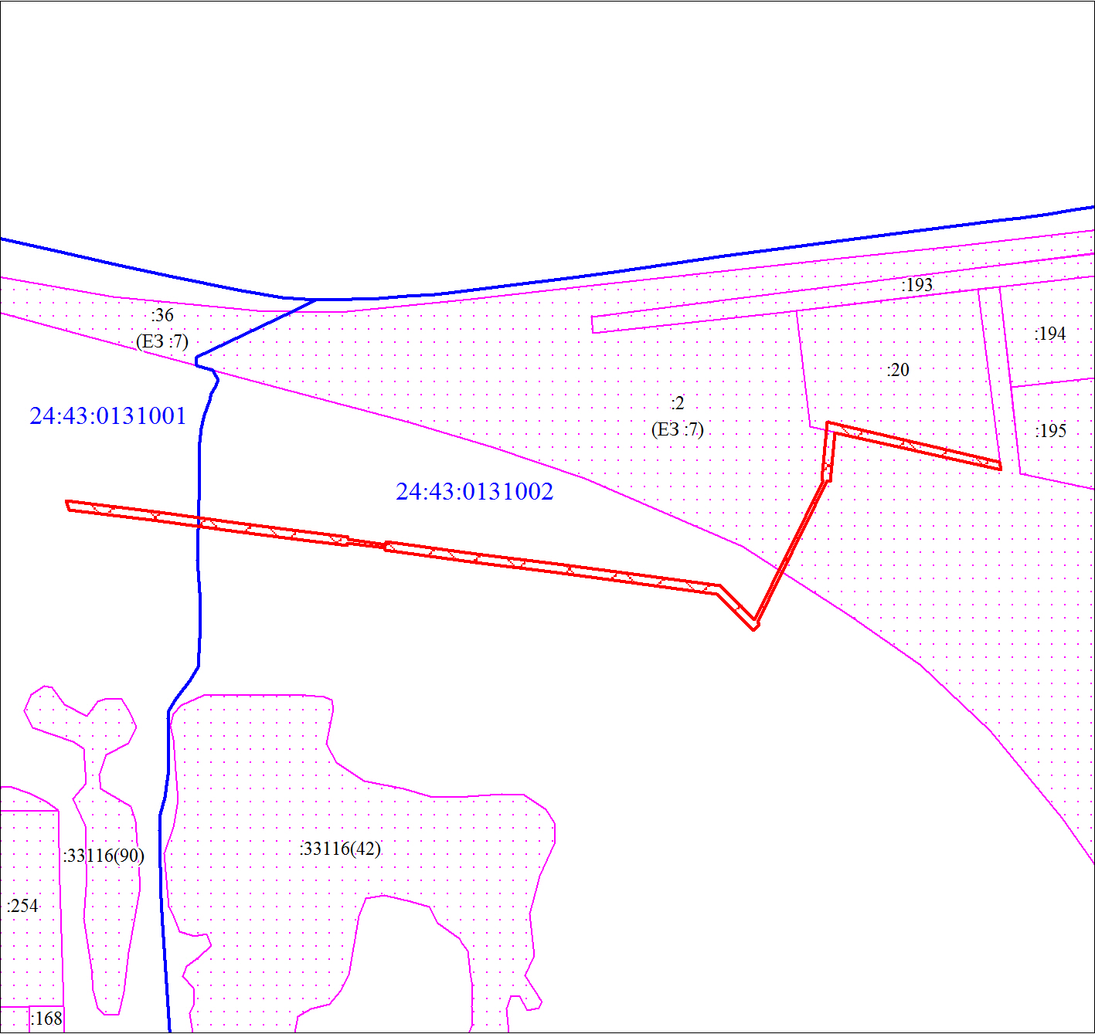
Масштаб 1:3500
Используемые условные знаки и обозначения:
 | Граница публичного сервитута
 | Граница кадастрового квартала
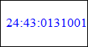 | Обозначение кадастрового квартала
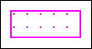 | Часть границы, сведения ЕГРН о которой позволяют однозначно определить ее положение на местности
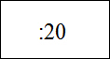 | Надписи кадастрового номера земельного участка

